Міністерство освіти і науки України

Національний технічний університет України «Київський політехнічний інститут імені Ігоря Сікорського"

Факультет інформатики та обчислювальної техніки

Кафедра інформатики та програмної інженерії

Звіт

з лабораторної роботи № 9 з дисципліни «Алгоритми та структури даних-1. Основи алгоритмізації»

«Дослідження алгоритмів обходу масивів»

Варіант 16

Виконав студент ІП-11 Кузьменков Дмитро Олегович

(шифр, прізвище, ім'я, по батькові)

Перевірив Мартинова. О. П

( прізвище, ім'я, по батькові)

Київ 2021

**Лабораторна робота 8**

**Дослідження алгоритмів обходу масивів**

# Мета – дослідити алгоритми обходу масивів, набути практичних навичок використання цих алгоритмів під час складання програмних специфікацій.

# Завдання:

Розробити алгоритм та написати програму, яка складається з наступних дій:

1. Опису змінної індексованого типу (двовимірний масив) згідно з варіантом.

2. Ініціювання змінної, що описана в п.1 даного завдання.

3. Обчислення змінної, що описана в п.1, згідно з варіантом



**Постановка задачі:**

Опишемо двомірний масив, задаємо його розмірність, вказану користувачем. Ініціюємо його випадковими числами за допомогою srand() та вкладеного циклу. Ділі знаходимо перший від’ємний елемент в кожному стовпчику обходом по стовпчиках та міняємо отримане значення із значенням останнього елемента у стовпчику, що розглядаємо.

# Побудова математичної моделі. Складемо таблицю імен змінних:

|  |  |  |  |
| --- | --- | --- | --- |
| Змінна | Тип | Ім’я | Призначення |
| Двовимірний масив | Двовимірний масив з дійсними елементами | AMatrix[][] | Початкове дане, результат |
| Розмір матриці | Натуральне | m | Початкове дане |
| Розмір матриці | Натуральне | n | Початкове дане |
| Лічильник циклу, індекс елемента масиву | Натуральне | i | Проміжне дане, результат |
| Лічильник циклу, індекс елемента масиву | Натуральне | j | Проміжне дане, результат |
| FirstNElement | Одновимірний масив з дійсними елементами | FirstNElement[] | Проміжне дане, результат |

Ввід m, n.

Крок 1. Генеруємо матрицю.

Виводимо AMatrix[][].

Крок 2. Знаходимо перший від’ємний елемент в кожному стовпчику обходом по стовпчиках та міняємо отримане значення із значенням останнього елемента у стовпчику, що розглядаємо.

Виводимо AMatrix[][].

1. **Псевдокод:**

# Початок

Ввід m, n.

AMatrix = **CreateMatrix**(m, n)

AMatrix = **GenerateAElements**(AMatrix, m, n)

Виводимо AMatrix[][]

AMatrix = **ChangeMatrix**(AMatrix, m, n)

Виводимо AMatrix[][]

**CreateMatrix**(m, n):=

int** Matrix = new int* [m]

**Поки** i:= 0; i < n; i++;

**Повторити**

int Matrix = new int [n]

**Все повторити**

**Return** Matrix

**Кінець** **CreateMatrix**()

**GenerateAElements**(AMatrix, m, n):=

**Поки** i:= 0; i < m; i++;

**Повторити**

**Поки** j:= 0; j < n; i++;

**Повторити**

Matrix[i][j] = rand() % 19 – 9;

**Все повторити**

**Все повторити**

**Return** Matrix

**Кінець** **GenerateAElements**()

**ChangeMatrix**(AMatrix, m, n):=

**Поки** j:= 0; j < n; j++;

**Повторити**

**Поки** i:= 0; i < m; i++;

**Повторити**

FirstNElement[j] = AMatrix[i][j]

**Якщо** Matrix[i][j] < 0

**То** Вивід i, j, FirstNElement[j]

break;

**Все повторити**

**Все повторити**

**Поки** j:= 0; j < n; j++;

**Повторити**

**Поки** i:= 0; i < m; i++;

**Повторити**

**Якщо** Matrix[i][j] < 0

**То** tmp = AMatrix[i][j];

AMatrix[i][j] = AMatrix[m-1][j];

AMatrix[m-1][j] = tmp;

break;

**Все повторити**

**Все повторити**

**Return** Matrix

**Кінець**

1. **Блок-схема**

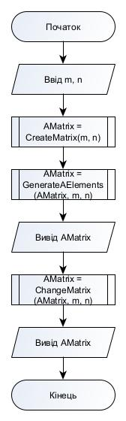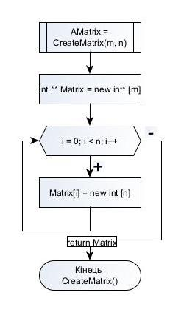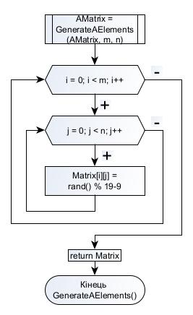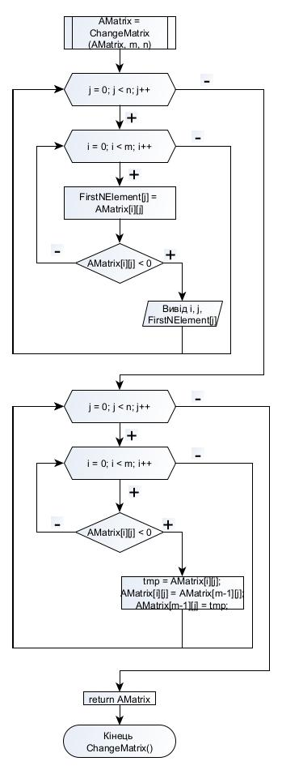

**4. Код (C++):**

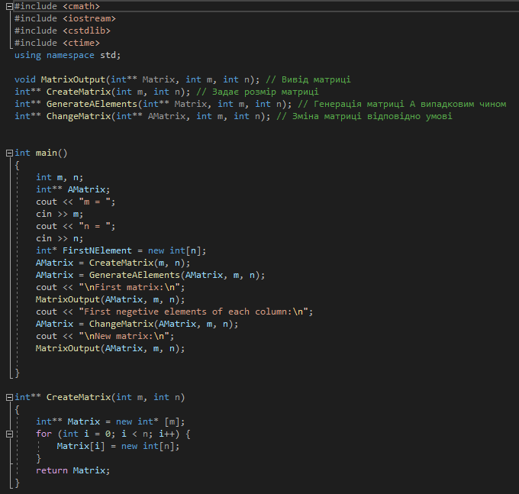

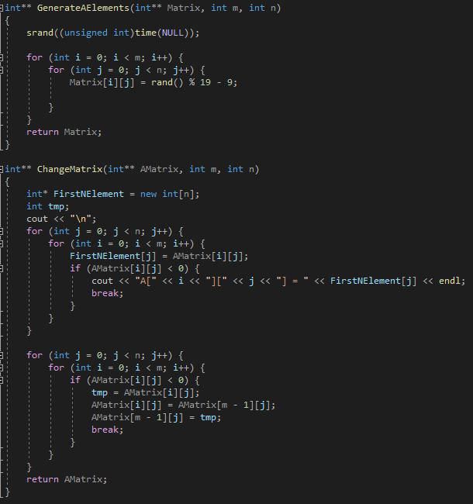

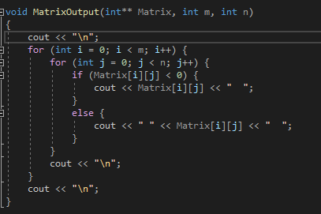

**Результати:**

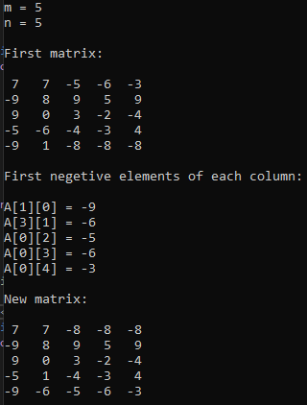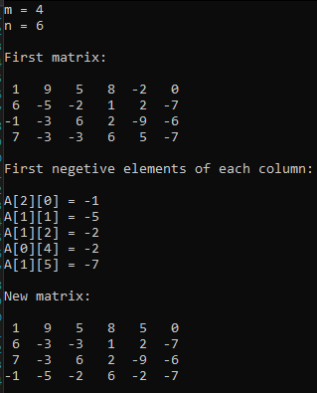

**Висновок:** Виконуючи лабораторну роботу я дослідив алгоритми обходу масивів, набув практичних навичок використання цих алгоритмів під час складання програмних специфікацій**.** Побудував алгоритм та написав програму знаходження першого від’ємного елемента кожного стовпчика та заміни цього елемента на останній елемент стовпчика за допомогою обходу матриці по стовпчиках.